Государственное бюджетное профессиональное образовательное
учреждение Ростовской области
«Донской педагогический колледж»
Методические рекомендации
По формирования вычислительных навыков
у младших школьников

Разработала
студентка группы Н -4б
Лаврусь Инна Александровна
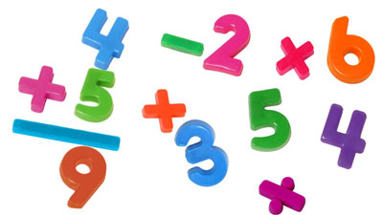

г. Ростов-на-Дону
Оглавление

Пояснительная записка……………………………………….…......3
Понятие «вычислительный навык», этапы его формирования……4
Устный счет. ……………………………………………….………....7
Заключение. …………………………………………………………..9
Используемая литература. …………………………………...…….10
Приложение. …………………………………………………………11

Пояснительная записка
Данные рекомендации предусмотрены для учителей начальной школы. Одной из важнейших задач обучения математике младших школьников является формирование у них вычислительных навыков, основу которых составляет осознанное и прочное усвоение приемов устных и письменных вычислений. Вычислительная культура является тем запасом знаний и умений, который находит повсеместное применение, является фундаментом изучения математики и других учебных дисциплин, а также в обыденной повседневной жизни. В век компьютерной грамотности значимость вычислительных навыков, несомненно, уменьшилась. Использование компьютера, калькулятора во многом облегчает процесс вычислений. Но пользоваться техникой без осознания вычислительных навыков невозможно, да и микрокалькулятор не всегда может оказаться под рукой. Следовательно, владение вычислительными навыками необходимо. Научиться быстро и правильно выполнять вычисления важно для младших школьников как в плане продолжающейся работы с числами, так и в плане практической значимости для дальнейшего обучения. Поэтому вооружение учащихся прочными вычислительными навыками продолжает оставаться серьезной педагогической проблемой. Проблема формирования у учащихся вычислительных умений и навыков всегда привлекала особое внимание.

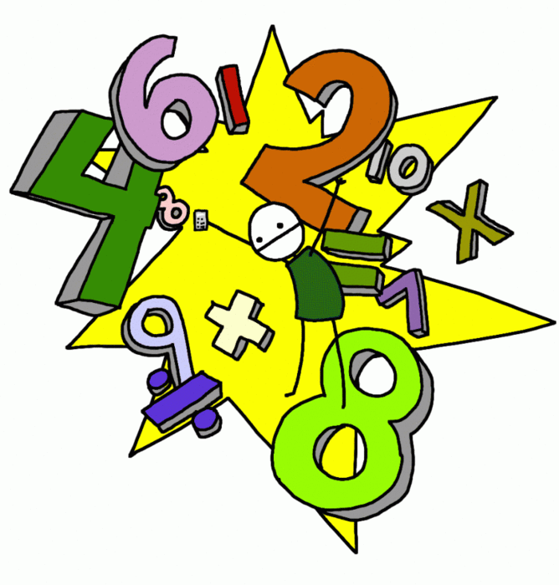

Понятие «вычислительный навык», этапы его формирования.
Формирование вычислительных навыков - одна из главных задач, которая должна быть решена в ходе обучения детей в начальной школе. Эти навыки должны формироваться осознанно и прочно, так как на их базе строится весь начальный курс обучения математике, который предусматривает формирование вычислительных навыков на основе сознательного использования приемов вычислений. Вычислительные навыки рассматриваются как один из видов учебных навыков, функционирующих и формирующихся в процессе обучения. Они входят в структуру учебно-познавательной деятельности и существуют в учебных действиях, которые выполняются посредством определенной системы операций. Полноценный вычислительный навык учащихся, характеризуется следующими показателями: правильностью, осознанностью, рациональностью, обобщенностью, автоматизмом и прочностью.
Правильность – ученик правильно находит результат арифметического действия над данными числами, т.е. правильно выбирает и выполняет операции, составляющие прием.
Осознанность – ученик осознает, на основе каких знаний выбраны операции и установлен порядок их выполнения. Это для ученика своего рода доказательство правильности выбора системы операции. Осознанность проявляется в том, что ученик в любой момент может объяснить, как он решал пример и почему можно так решать.
Рациональность – ученик выбирает для данного случая более рациональный прием, т. е. выбирает те из возможных операций, выполнение которых легче других и быстрее приводит к результату арифметического действия. Это качество навыка может проявляться тогда, когда для данного случая существуют различные приемы нахождения результата, и ученик, используя различные знания, может сконструировать несколько приемов и выбрать более рациональный.
Обобщенность –ученик может применить прием вычисления к большему числу случаев,т. е. он способен перенести прием вычисления на новые случаи.
Автоматизм (свернутость) – ученик выделяет и выполняет операции быстро и в свернутом виде, но всегда может вернуться к объяснению выбора системы операции. Осознанность и автоматизм вычислительных навыков не являются противоречивыми качествами. Они всегда выступают в единстве: при свернутом выполнении операции осознанность сохраняется, но обоснование выбора системы операции происходит свернуто в плане внутренней речи.
Прочность – ученик сохраняет сформированные вычислительные навыки на длительное время.
О сформированности любого умственного действия можно говорить лишь тогда, когда ученик сам, без вмешательства со стороны, выполняет все операции приводящие к решению. Сознательное использование приемов становится возможным благодаря тому, что в программу начальной школы включено знакомство с некоторыми важнейшими свойствами арифметических действий и вытекающими из них следствиями.
Существует 2 подхода к методике формирования вычислительных умений и навыков.
1 подход (традиционный/ объяснительно-иллюстративный) – показ образца способа действия (вычислительного приема) для частных случаев, который чаще всего разъясняется на предметном уровне. Нахождение результата выражения закрепляется в процессе выполнения тренировочных упражнений (с проговариванием вслух, затем про себя), результатом которых является поэтапный выработок навыка. При таком подходе основные усилия учеников сосредоточены на восприятии готовых знаний, их закреплении и воспроизведении. В результате такой репродуктивной деятельности вырабатывается запланированный навык, при этом дети часто не осознают, на основе каких знаний выбраны операции и установлен порядок их выполнения.
I. Подготовка к введению нового приема: учащиеся должны усвоить те теоретические положения, на которых основывается приём вычислений, овладеть каждой операцией, составляющей прием;
II. Ознакомление с вычислительным приёмом: ученики усваивают суть приёма (какие операции надо выполнять, в каком порядке и почему именно так можно найти результат арифметического действия). При введении большинства вычислительных приёмов важно использовать наглядность (оперирование множествами, развернутая запись), выполнение каждой операции важно сопровождать пояснениями вспух (сначала эти пояснения выполняется под руководством учителя);
III. Закрепление знания приёма и выработка вычислительного навыка: ученики должны твердо усвоить систему операций, составляющую приём, и быстро выполнить эти операции.
2 подход (развивающий) – учащиеся в основном выполняют не воспроизводящую, а преобразующую деятельность (самостоятельно добывают и при необходимости перестраивают ранее полученные знания). Такой подход ориентирован на открытие и усвоение общего способа действий младшими школьниками, в основе которого лежит осознание детьми записи чисел в десятичной системе счисления и смысла арифметических действий. Выполнение школьниками действий с моделями десятков и единиц и соотнесение этих действий с математической записью, наблюдение и анализ специально подобранных выражений, выявление в них сходства и различия позволит показать те или иные предположения о возможном способе действия (вычислительном приеме).
В системе развивающего обучения, независимо от пути, формирование вычислительных навыков проходит следующие этапы:
I. осознание основных положений, лежащих в основе выполнения операции и создание алгоритма выполнения операций (устные рассуждения детей переводятся в запись математическими знаками, создается подробная запись выполнения операций);
II. формирование правильного выполнения операций (ученикам даются такие задания, которые ставят детей в позицию активного творческого поиска: к чему приведет то или иное изменение компонентов операции);
III. достижение высокого темпа выполнения операций (проявление интереса к вычислениям учащимися).
Чтобы навыки вычислений постоянно совершенствовались, необходимо установить правильное соотношение в применении устных и письменных приёмов вычислений, а именно: вычислять письменно только тогда, когда устно вычислять трудно. Цель устных
упражнений: активизировать внимание детей на уроках математики, сделать процесс учения более интересным, повышать с помощью них познавательный интерес к уроку математики. Задания в занимательной форме более доступны и привлекательны для детей. Учащиеся незаметно для себя выполняют большее число арифметических действий, упражняются в устных вычислениях. В данной работе рассмотреть приемы быстрого сложение и вычитание, умножения и деления. Часто нам приходится, применяя полученные знания, действовать не только по образцу, но и в нестандартных ситуациях, комбинируя известные способы решения учебной задачи. Самые простые приемы, основанные на свойствах арифметических действий, (переместительное и сочетательное свойства сложения и умножения, распределительное свойство умножения относительно сложения) представлены в учебниках математики, но их мы, ученики, часто используем лишь для несложных вычислениях, т.е. применяем лишь в знакомой ситуации. Вычислительное умение предполагает усвоение вычислительного приема. Любой вычислительный прием можно представить в виде последовательности операций, выполнение каждой из которых связано с определенным математическим понятием или свойством.

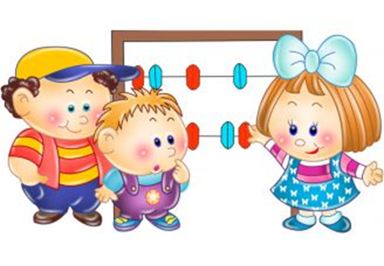

Устный счет
Устный счет является неотъемлемой частью почти каждого урока математики в школе. Устный счет может проводиться не обязательно в начале урока, но в середине, конце, в зависимости от целей устного счета на уроке.
Так как устные упражнения или устный счёт это этап урока, то он имеет свои задачи:

1) воспроизводство и корректировка определённых ЗУН учащихся, необходимых для их письменной и самостоятельной деятельности на уроке или осознанного восприятия объяснения учителя;
2) контроль учителя за состоянием знаний учащихся;
3) мониторинг психологического состояния класса;
4) психологическая подготовка учащихся к восприятию нового материала.

Устные упражнения имеют ряд преимуществ:
Дают возможность охватить большой объем материала за короткий промежуток времени.
Позволяют по реакции класса в тот или иной мере судить об усвоении материала, готовят к изучению нового, помогают выявить ошибки.
Если в начале урока, дисциплинируют учащихся, помогают настроится на работу.
В середине и в конце урока служат переключением внимания, интересной, своеобразной разрядкой после напряжения и усталости вызванной письмом или практической работой, при этом обеспечивается самостоятельность выполнения заданий.
Больше учащихся получают возможность ответить, проверить правильность решений.
Каждый ученик по мере своих возможностей может ответить на тот или иной вопрос или задание
Устный счет тесно связан с темой и основной обучающей задачей урока. Однако в устный счет могут включаться и такие упражнения, которые ставят целью выработать беглость счета, закрепить те или иные вычислительные приемы.

1.Беглый слуховой (читается учителем, учеником, слушается аудиозапись). При восприятии задания на слух большая нагрузка приходится на память, поэтому учащиеся быстро утомляются. Однако такие упражнения очень полезны: они развивают слуховую память.

2. Зрительный (таблицы, плакаты, карточки, записи на доске, компьютере). Запись задания облегчает вычисления (не надо запоминать числа). Иногда без записи трудно и даже невозможно выполнить задание. Например, надо выполнить действие с величинами, выраженными в единицах двух наименований, заполнить таблицу или выполнить действия при сравнении выражений.

3. Комбинированный:
обратная связь (показ ответов с помощью карточек, взаимопроверка, угадывание ключевых слов, проверка с помощью компьютерной программы Microsoft Power Point);
задания по вариантам (обеспечивают самостоятельность);
упражнения в форме игры (“Диалог”, “Математический поединок”, “Магические квадраты”, “Лабиринт сомножителей”, “Викторина”, “Волшебное число”, “Индивидуальное лото”, “Лучший счетчик”, “Кодированные

Заключение
Необходимым условием успешной работы, так или иначе связанной с вычислениями, является владение культурой счета. Культура счета аналогична культуре речи. В разговоре стараются употреблять слова, точно выражающие мысль, говорить ясно и кратко, избегать лишних слов, следовать правилам русской грамматики. Вычисления также должны выполняться рационально, аккуратно и без ошибок. Основу культуры счета составляют вычислительные навыки, совершенствование которых возможно только в практической деятельности. Счет является простым и легким делом только, когда владеешь особыми приемами и навыками. Каждый ученик может улучшить вычислительные навыки с использованием приемов быстрого счета. Наработка вычислительных навыков должна быть систематической, ежедневной, надо стремиться к тому, чтобы как можно больше освоить “хитрых” приемов. В заключение хочу подчеркнуть, что устный счет развивает механическую память, быстроту реакции, умение сосредоточиться, а поиски и обоснование новых приемов служат формированию и развитию логического мышления.

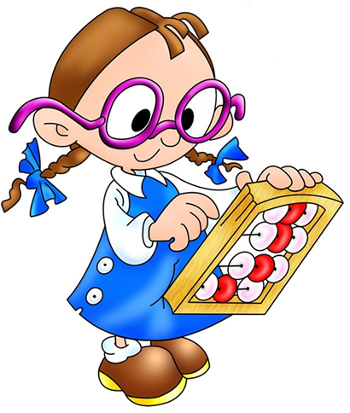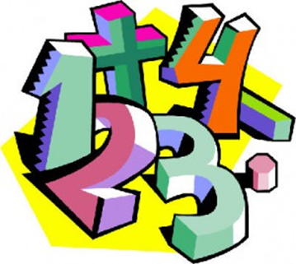
Используемая литература
1. Сычёва Н.Г. Сборник задач и упражнений по математике для начальной школы. Ростов-на-Дону: Баро-прес, 2004.
2. Узорова О.В., Нефёдорова Е.А. 6650 устных задач по математике. Москва: АСТ - Астрель, 2006.
3. Сычёва Г.Н. Контрольные работы по математике для начальной школы. Ростов-на-Дону: Баро-прес, 2007.
4. Уткина Н.Г., Пышкало А.М. Проверочные и контрольные работы по математике. М.: Просвещение, 2000.
5. Голубь В.Т. Математические диктанты. Воронеж, 2005.

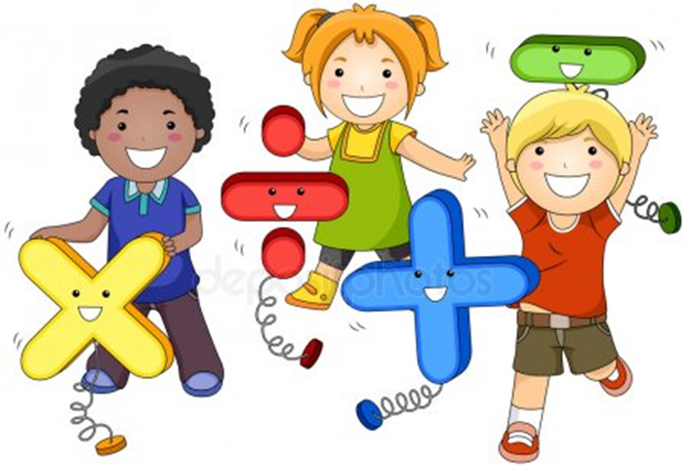

Приложение
Пальцевый метод
Положить обе руки на стол и вытянуть пальцы. Пусть каждый палец по порядку (слева на право) означает соответствующее число от одного до десяти. Например: 6 умножить на 9. Загибаем палец под номером 6 (большой палец) на правой руке. Число десятков произведения равно 5, столько пальцев лежит слева. А число единиц равно 4, столько пальцев справа. Таким образом: 9*6=54.
Кулачковый метод
Рука со сжатым кулаком обозначает цифру 5. Каждый разогнутый палец добавляет к этой цифре 1.Если сложить количество разогнутых пальцев и перемножить количество согнутых, то получается соответственно числа десятки единиц искомого произведения. 9*6=54
Самый лёгкий способ запоминания таблицы умножения на 9.
Число, которое умножаешь, превращаешь в десятки и его же вычитаешь.
Например: 9 х 8 = 80 – 8 = 72 данный способ можно использовать и при деление на 9. Например 72: 9 = 80 – 72=8; 63:9=70-63=6; 27:9=30-27=3.
Игра для запоминания таблицы умножения .
Каждому ученику выдается листок с записанной на нём таблицей Пифагора, серия примеров и придумывается игровой сюжет. Например: кругосветное путешествие, поиски клада, знакомство с загадочным героем, разгадка тайны, распознай цифру и т.д. На листе записаны примеры и таблица Пифагора. В примерах в виде рисунка зашифрован ключ к разгадке тайны. Необходимо найти результаты произведений и закрасить клетки с ответами. В конце игры на таблице увидите тайное изображение. Первый множитель записан в левом столбике, а 2-й множитель — в верхней строчке. На их пересечении найдите клетку с ответом. Заштрихуйте ее карандашом. Будьте внимательны! В таблице Пифагора многие произведения повторяются дважды, если вы перепутаете место, где записан 1-й и 2-й множители, то можете попасть не в ту клетку, которая вам нужна, и тогда вам не удастся увидеть изображение.
«Задачи на логику»
1. Сидели на скамеечке 4 девушки: Ольга, Наталья, Людмила и Оксана.
Оксана сидела рядом с Ольгой, А Наталья была в синем платье. Людмила была в зеленом. Оксана была не последней. Красное платье Ольги хорошо сочеталось с синим платьем одной из подруг. Платья у девушек были красного, желтого, синего и зеленого цветов. Нарисуйте, в каком порядке сидели девушки, и какого цвета у них были платья. Если можно, дайте несколько вариантов правильных ответов.
2. На столе лежало 5 синих и 7 красных карандашей. Девочка взяла 6
карандашей. Взяла ли она хоть 1 красный карандаш?

3. Есть 5 квадратов, выложенных с помощью спичек. Переложите три
спички так, чтобы получилось три прямоугольника, и не осталось лишних
спичек.
«Вредные задачи»
1. На веревке висели и спокойно сохли 8 выстиранных наволочек.
6 наволочек стащила с веревки и сжевала коза Люська. Сколько наволочек спокойно высохли на веревке?
2. Коза Люська забодала забор, который держался на 7 столбиках.
3 столбика упали вместе с забором, а остальные остались торчать самостоятельно. Сколько столбиков торчат самостоятельно?
3. Коза Люська имеет 4 кривые ноги, а ее хозяйка тетя Уля - только 2. Cколько всего ног у них обеих?
4. Толя поспорил с Колей, что съест 5 баночек гуталина, а съел только 3. Сколько баночек гуталина не смог осилить Толя?
5. Коле и Толе купили по 5 пирожных. Коля съел свои пирожные за
6 минут и стал сходить с ума от зависти, глядя, как Толя ест каждое пирожное по 4 минуты. Долго ли будет сходить с ума от зависти Коля?
«Задачи – шутки»
Пожарных учат надевать штаны за три секунды. Сколько штанов успеет надеть хорошо обученный пожарный за 1 минуту? (20)
Если младенца Кузю взвесить вместе с бабушкой - получится 59 кг. Если взвесить бабушку без Кузи - получится 54 кг. Сколько весит Кузя без бабушки?
Боксер, каратист, штангист погнались за велосипедистом со скоростью 12 км/ч. Догонят ли они велосипедиста, если тот, проехав 45 км со скоростью 15 км/ч, приляжет отдохнуть на часок?
Рост Кати 1 м 75 см. Вытянувшись во весь рост, она спит под одеялом, длина которого 155 см. Сколько сантиметров Кати торчит из-под одеяла? 20 см.
Сколько дырок окажется в клеенке, если во время обеда 12 раз проткнуть ее вилкой с 4 зубчиками? 48.
Допустим, что ты решил прыгнуть в воду с высоты 8 метров. И, пролетев 5 метров, передумал. Сколько метров придется тебе еще лететь поневоле? 3 м.
Младенец Кузя орет как резаный 5 часов в сутки. Спит, как убитый 16 часов в сутки. Остальное время младенец Кузя радуется жизни всеми доступными ему способами. Сколько часов в сутки младенец Кузя радуется жизни? 24-5-16=3ч.

